2019年5月1日我与阿甘相遇了
来阿甘之前的某一天。
来自于阿甘游学的链接https://mp.weixin.qq.com/s/i_l9jS07UD29SW8FoQgJAw阿甘游学？？？这个是什么？我就是好奇嘛，不小心点进去了。从那一刻起，我就中毒了，想知道怎么中毒吗，那就看下去吧。
April.30
来自于阿甘的考验：下午13点10分，我从肇庆学院外街出发，只有一个确定的地点，没有路线，没有人会提供帮助，只能自己去想办法。好歹遇到了同校的彩虹，记得7点多到了大鹏汽车站的时候，我本以为到了，哪知道还有1个小时的车程，当时就懵了，我们怎么过去，骑车？走路？（别傻了，亲，骑车都要两个车程，11路还要说吗，绝望吧）。在哪里懵了好久，终于醉了：不会打滴吗，亲。半个小时后，终于到达阿甘游学游学基地（方圆1公里之内），完了吗？想多了。一眼望去，那里全是房子，简直是迷宫，左转右拐，突然碰到了eson，他说：“我在这里转圈了一个小时了，还没找到基地（真是笑死了）”。好吧，赶紧去问人吧，最后的挣扎，最终到达了目的地，水镜书院及阿甘游学基地。。。还没完哈，进门，一群疯子在哪里呼叫，hello，欢迎你们的到来（真的吗，我怎么感觉是进坑呢）。填完一系列的资料，领了狗牌，那个谁谁说：“记得明天一早7点门口集合。”哦阔，我咋感觉来到学校了呢，不不不，这才刚刚开始。。。
游戏现在开始：欢迎来到阿甘游学传销基地。其中那么多事儿，总有令你深刻的那一刻。
2019年的5月1日到5月4日，我们一起度过了一个难忘的假期。我们都是来自于五湖四海，不为啥，只因都喜欢阿甘，我们都相遇了。
May.1
早上七点，一长三短的哨声，好像在暗示：集合准备团战（来自于王者的呼叫），不对，是晨练。跑它个一多公里，来到了训练场，三导弹的介绍：大家好，我是红刘（累了渴了，一杯红牛，不知点解，看他脸好奸诈，好像人家不知道他干坏事的样子，其实就是套路多）；大家好，我是陈水龙，叫水龙头（洗澡、洗衣服、凡是用水的地方都别忘了水龙头，传销头目，阿甘第一坑，一脸和善，好像做了很多好事的样子）；大家好，我不喜欢带帽子，我是帽子（没错，确认过眼神第二坑捣蛋，计算机式的形象，我很诚实的）。一波静态热身运动：（男女互动好多喔，想拉手的赶快），想知道内情吗，就不告诉你（赶紧报名）。
8点后，吃完早餐，水龙说：“全副武装，带你们去爬山。”啧啧啧，咋知道带你到一个角落哪里，灌输毒药：“见到蛇的时候，不要动，把你喝奶的劲使出来，使劲大喊：蛇啊，蛇啊，保证一堆人跑过来。”好吧，天机不可泄露！我们爬完山了。。。
篇一：演出现在开始（一起来钻狗洞）。
第一次因为书包碰了一下纸板，钻狗洞失败；第二次因为手碰了纸板，失败；第三次有经验了，终于钻过狗洞。（注意：阿武屁股好大，第一次过不了（奸笑）；三乐，老司机，经
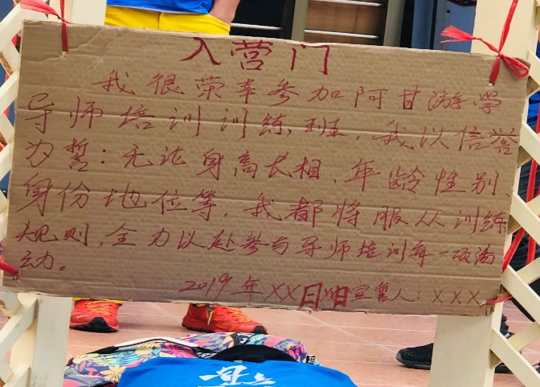
验多的不得了，钻狗洞姿势很好，一下子就过了。。。）
篇二：大家自我介绍。把你的故事说出来，我们有酒。到这里我先不说，想了解各个疯子吗，请继续看下去（奸笑）。
篇三：互动环节。男生要主动，女生也要主动(先碰个头、握个手、膝盖来一个碰撞、肩膀碰一下、头颈来一个亲密的接触、最后我们抱一个)。
篇四：团队建设。命中注定，因为（成长看得见）。我有幸加入到彩虹七队，与lary、eson、小蜜蜂、菜油、蔬菜、彩虹。我们积极配合，共同分享故事，从建队起，我们四天的故事就开始了。。。
篇五：阿甘游学：来到这里，都是缘分，我们一起甘杯吧！！！来自于导师们的分享，真正了解到，阿甘人的理念，成长自己，服务他人。
May.2
全军出发，还是晨练在加童军指令。
篇一：来自于水龙头的《从我说起》：当我看到你在生气时，说：“不要生气了，我长得这么丑，有什么好生气得呀”，你也可拿着镜子照照自己（算了吧，还是那么丑）。当你在与盆友倾诉时（我很无聊），想要盆友为你带来快乐，但是你为啥无聊（先描述事实再表达情绪，说出无聊的事实）。“天天打码，好无聊啊。”你可以这样说：“我们开一把游戏可好，带飞全场”。
篇二：绳结与树降。
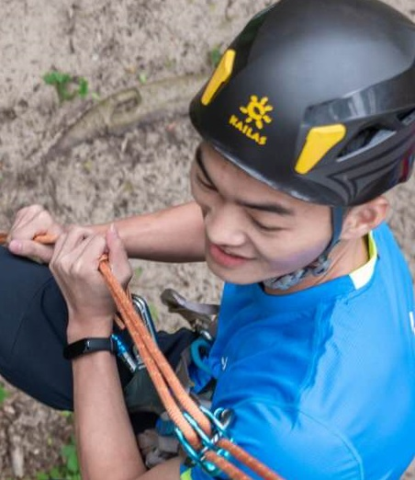
下午我们来到老树，帽子说：“蚊子贼喜欢我们，因为每次来这里都是新鲜的食物。”蚊子不重要，我们都喜欢被他们咬,为了学好绳结合，我们忘记了时间（“星星，布林结怎打”，“水龙，营钉结怎打”。。。）。在这课程收获的不仅仅是知识，还有各组的积极的氛围。更重要的是，通过树降，让我们的女队友克服了恐高，我们男生不说话（小棒）。在树降的过程中，还是要感谢一下我们的帽子，一步步地带领着我们每一个人，耐心地教着我们怎样操作。
篇三：大雨篇。时间总是过的好快呀，差不多要回去的时候，突然老天下雨了，我们都没带雨伞，没办法只能撑着一块大防雨罩回去了（真优秀），在大雨地倾盘下，我们感受到了来自于身边队友地温暖，在这里还是要感谢一下老天的照顾，让我们有了第一次从来没有过地经历。
May.3
红牛说：“今天没有晨练了”。没错我们要出发野营啦，我们来一个说走就走的爬山吧，出发七娘山。
篇一：来自于队友的爱，三乐热心帮助我们组的采柔度过难关（看清楚这里，有点滑，踩着我的脚，慢慢走，拿着这根藤，一步步放手。。。）。彩虹（相信自己，不要看下面，我相信你能过去的。。。）。满满的感动，如果我是女生，我相信我会把我整个心给他们的（奸笑）。
篇二：5月3日我们露营海边。为了一份海边的晚餐，我们都在奔波，个个都是从厨房里出来的大厨，有红牛的腊肠饭、有我们小组蜜蜂的番茄炒蛋、还有我的青椒炒腊肠、planb组的青瓜瘦肉。。。我闻到了美味，更体验到了海沙的美味（有毒呀，风好大）。接下来就是我们的party了，一群疯子围着火堆在唱歌，坑人模式才刚刚开始，来自于肥猫的表白心中的女神，来自于小仙雯表白蔡徐坤，来自于阿武的故事，来自于老贾的歌声（好听的歌声，跟我有得一拼）。这个晚上收到不仅仅是来自于疯子们的故事，更感受到来自于家的温馨，最后还有来自于海沙的光顾（帐篷好多沙呀）。说实际的，当时我也跟大家说过，我真的很喜欢这种（大家一起分享故事让每一个人都能记住你，提出自己的想法），当时就想到，我一定要把阿甘分享下去。
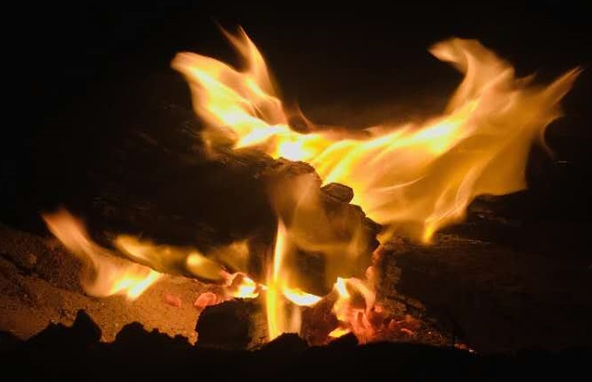
篇三：回程海岸线登山记。山不高不高，也就有点险要而已。对于某人来说，可能就是迈不出地坎，幸好有爸爸在。记得当我与寀柔过一段有点险的山路时，当时寀柔是有点恐惧的（当时她是哭着的），我怎么劝的劝不了她勇敢的踏出那一步（我还需要锻炼），幸好三乐来了，“爸爸来了。”，可能感受到爸爸的强大吧！然后寀柔终于踏出了那一步。这还没完，到了最后一段她真的不敢过去的，不管谁去劝，还是老贾的强硬拉着她，慢慢地突破，安全到达了陆地。从这个过程中，我学会了担当，不管是帮助队友还是自己走过的路，这一路过来也成长了很多，学会了关心他人。可以说，野外露营对我自己来说，是一次心态与身体的锻炼。
May.4
一路的奔波，大概12点的时候，我们终于回到了基地。
下午是我们的考核课，笔试与绳结的考核。又是一波考前的准备，个个都在忙着回忆八大绳结。我记得到我考的时候，我是考了6遍了，没错，我是为了试一下各位考官的套路（奸笑，欠帽子的20个俯卧撑，“大圣你又来了”，水龙的“考过没有，没有就先来四个杀猪结，哇去，这明显是差别嘛”），同时想深刻地学会了八大绳结。
到三点钟的时候，我们全部人都考完了（终于解放了）。
最终的四天总结，不知怎回答，每次到小蜜蜂总结的时候，内心在呼喊（我好紧张，你能不能快点），每次觉得她要分享完了，哪知道这才开始。（亲，别折磨我了）对于总结或上台讲话，这对我来说是硬伤，从而导致说话比较快想赶紧结束。帽子说得没错，我说话太快了有些地方都没听清楚。我也珍惜每一次总结，大胆地去表达我自己，那天晚上我终于把我想分享地都吐出来，内心很舒畅，没错，雷神说过：“有什么就说出来，不要憋着，对身体不好（hhh）。”这次的分享我看到了每个人的改变，当时立婷与彩虹哭了，为啥，正是因为感动，与我们一群怀着年轻心态的人在一起共同度过了这个假期。
一轮总结以及相互拥抱下来，我真的记住了你们，来一群疯子（只要心够年轻，年龄不是问题。）的留言，表示我们还要哭下去，还要跟着（红牛导弹、水龙导弹、帽子导弹，什么马可拉西，什么索普拉稀，什么霹雳怕啦忘记了）跳坑。4天很短，但是每一天都很充实，每天的课程排的满满的，时间很紧凑，天天来自于充满坑的水龙头（好果子很多，坑也很多）的冲刷（洗脑，传销），还有来自于帽子导弹的40个俯卧撑（我投降了），最后就是红牛捣蛋（我们的游戏没有惩罚，只有奖励）带你不按常规出牌。。。更有一群充满不同想法和故事的（不谓侠，就为了找到一个属于自己的坑）疯子。
啊青：还没毕业的童鞋（没错，她是肇院的），有很多阿甘的故事，但我没收到。
杰仔：毕业两年，来自于潮州？（不知道有没忘记）全阿甘人的希望，等待另一个她。
燕婷：不知点解，就是与孩子一起感触好深（姐姐，你要尝一下雪糕吗，很好吃的喔，就在基地附近什么商店这里,立马发路线过来）
老贾：毕业于海大，为我们带来一首诗，默默在背后帮助我们。就是普通话有点水（跟我一样）
小蜜蜂：典型的户外年轻人（对男盆友的要求很迷茫），喜欢一个人的旅行。
eson：毕业于深大，简直是经典老司机，自来熟，能带给你快乐的一人
lary:来自于四川，我们的榜样，优秀留学生
彩虹：彩虹七号队的标志，坚强乐观的宿管阿姨（15级师姐）
采柔：来自于岭南师范的，考研成功，就是恐高，别怕，我跟爸爸（三乐）还是爱着你的，带你突破。
唐天乐：有很多故事，总是听不完
蔬菜：内向，不喜说话，但很积极
雷神：他放个雷，我们真的能轰动起来，与学生可以打成一片的大学老师
三乐：我们的爸爸，贴心，很会照顾人
王妹：来自于广大的神速妹妹，你说话好快呀，我脑子跟不上。
洞洞鞋：当时问我，要留当她司仪协会会长吗，我说：“留吧，但是把记得带阿甘过去。”
星星：尬聊不是错，因为我们会玩，记得跳多一点舞。
糖会甜：一位称职的麻麻，愿意把孩子送到阿甘的麻麻
平平：是一位老师，对阿甘有很多话要说，为了将来把孩子送到阿甘。
小燕子：来自岭师的，看起来很温柔的小姐姐
超欣：长的好阔爱，惹人喜欢，喜欢魔仙堡（童性女孩）
小仙雯：文静，不怎么说话，不谓侠，就是喜欢蔡徐坤（5.3真心大冒险：对着大海大喊，蔡徐坤，我爱你！！！）
luki:唔知点讲，好特别！
不是土豪的振豪：来自于海大，对人生有点迷茫，需要阿甘来带他走出去，找到自己感兴趣的大事。
立婷：来自于广外南国，典型球迷，爱好篮球，想做完自己的事情再找男朋友
好了重头戏来了，肥猫：最佳摄影师，虽然我还没get到，下次一定缠着你。经历了这次拍照技术确实提高了一点。
这就是我四天的总结，帽子，希望我可以通过你的考验，我不想做俯卧撑了，其实我还欠20个的（奸笑）。
4天，非常遗憾没有找到你们的黑照，尤其我们的三个捣蛋。只留了肥猫的黑照。总的来说，这次阿甘我觉得我来对了，感触非常深，被三乐、双星星、振豪等等，热心去帮助队友以及同伴的行动而感动，还有雨柔（恐高），既然考研都撑过来了，我相信克服恐高对你来说不是问题，经历过这一次，我相信你成长了。最后，感谢一群疯子带来了不同的想法以及分享每一个惊人的故事，让我彻底中毒了。阿甘因你们的与众不同，而逐渐发展广大，也希望阿甘坚持自己的理念：成长自己，服务他人。我相信阿甘会因此而发扬光大。
如果你想疯，那就不要犹豫了，赶紧报名，一群优秀的疯子等着你。

